APPRENDISTI E STUDENTI

Per la classificazione si fa riferimento allegato III par 2.1 e 3.3 mentre per i limiti di esposizione si fa riferimento all'allegato IV par 3

allegato III

2. Apprendisti e studenti

2.1. Ai fini dell'applicazione delle disposizioni del presente
decreto gli apprendisti e gli studenti esposti al rischio derivante
dalle radiazioni ionizzanti, in ragione della attivita' di studio o
di apprendistato, vengono suddivisi nelle seguenti categorie:
a) apprendisti e studenti, di eta' non inferiore a 18 anni, che si
avviano ad una professione nel corso della quale saranno esposti alle
radiazioni ionizzanti, o i cui studi implicano necessariamente
l'impiego di sorgenti di radiazioni ionizzanti;
b) apprendisti e studenti di eta' compresa tra 16 e 18 anni, che si
trovino nelle condizioni di cui alla precedente lettera a);
c) apprendisti e studenti di eta' non inferiore a 16 anni, che non si
trovino nelle condizioni di cui alla lettera a);
d) apprendisti e studenti di eta' inferiore a 16 anni.

3. Classificazione dei lavoratori esposti, degli apprendisti e degli
studenti

3.1. Sono classificati in Categoria A i lavoratori esposti che, sulla
base degli accertamenti compiuti dall'esperto qualificato ai sensi
del paragrafo 5, sono suscettibili di un'esposizione superiore, in un
anno solare, ad uno dei seguenti valori:
a) 6 mSv di dose efficace;
b) i tre decimi di uno qualsiasi dei limiti di dose equivalente
fissati al paragrafo 2 dell'Allegato IV, per il cristallino, per la
pelle nonche' per mani , avambracci, piedi e caviglie, con le
modalita' di valutazione stabilite al predetto paragrafo.

3.2. I lavoratori esposti non classificati in Categoria A ai sensi
del paragrafo 3.1 sono classificati in Categoria B.

3.3. Agli apprendisti ed agli studenti di cui alla lettera a) del
paragrafo 2.1 si applicano le modalita' di classificazione stabilite
per i lavoratori al paragrafo 1 e ai paragrafi 3.1 e 3.2.

3.4. Sono classificati in categoria A i prestatori di lavoro addetti
alle lavorazioni minerarie disciplinate dal Capo IV del presente
decreto, salvo esplicita dimostrazione di non necessita' da parte di
un esperto qualificato.

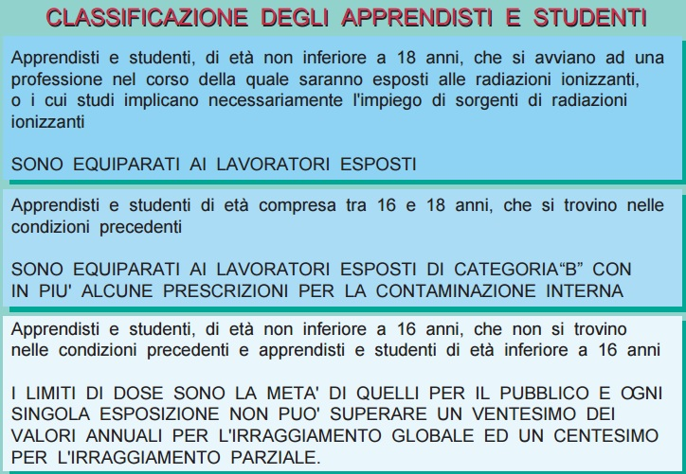

Apprendisti e studenti non possono essere sottoposti ad esposizioni soggette ad autorizzazione speciale! (allegato III art 9)

